Tillsynsbegäran – information om höga naturvärden och fridlysta arter i avverkningsanmälan A 12372-2023 i Storumans kommun

Detta dokument behandlar höga naturvärden i avverkningsanmälan A 12372-2023 i Storumans kommun. Denna avverkningsanmälan inkom 2023-03-10 00:00:00 och omfattar 1606,0 ha.

Vi begär härmed att Skogsstyrelsen fattar beslut enligt miljöbalken som säkerställer att skogens höga naturvärden bevaras samt säkerställer att EU-lagstiftning efterlevs och att artskyddsbrott förhindras. Vi önskar även ta del av de ställningstaganden och beslut som myndigheterna meddelar till följd av aktuell avverkningsanmälan och föreningens inlaga (se 34 § förvaltningslagen).

Nedan beskrivs fynd av naturvårdsarter och fridlysta arter som gjorts i det avverkningsanmälda området. I BILAGA 1 finns artfakta om fridlysta och rödlistade arter.

# Naturvårdsarter

I avverkningsanmälan har följande 17 naturvårdsarter hittats: lappticka (VU), ostticka (VU), rynkskinn (VU), tajgaskinn (VU), tallbit (VU, §4), doftskinn (NT), granticka (NT), gränsticka (NT), harticka (NT), lunglav (NT), rosenticka (NT), skrovellav (NT), stjärntagging (NT), ullticka (NT), blodticka (S), trådticka (S) och vedticka (S). Av dessa är 14 rödlistade. För rödlistade arter har rödlistekategorin angivits inom parentes. Arter som är signalarter enligt Skogsstyrelsen har markerats med (S). För fridlysta arter anges även paragrafen i Artskyddsförordningen som arten är fridlyst enligt.

De påträffade naturvårdsarterna är ett tydligt kvitto på att detta rör sig om en skog med höga naturvärden. I Figur 1 visas en karta över det avverkningsanmälda området, där samtliga fyndplatser för naturvårdsarter som finns registrerade på Artportalen har markerats.

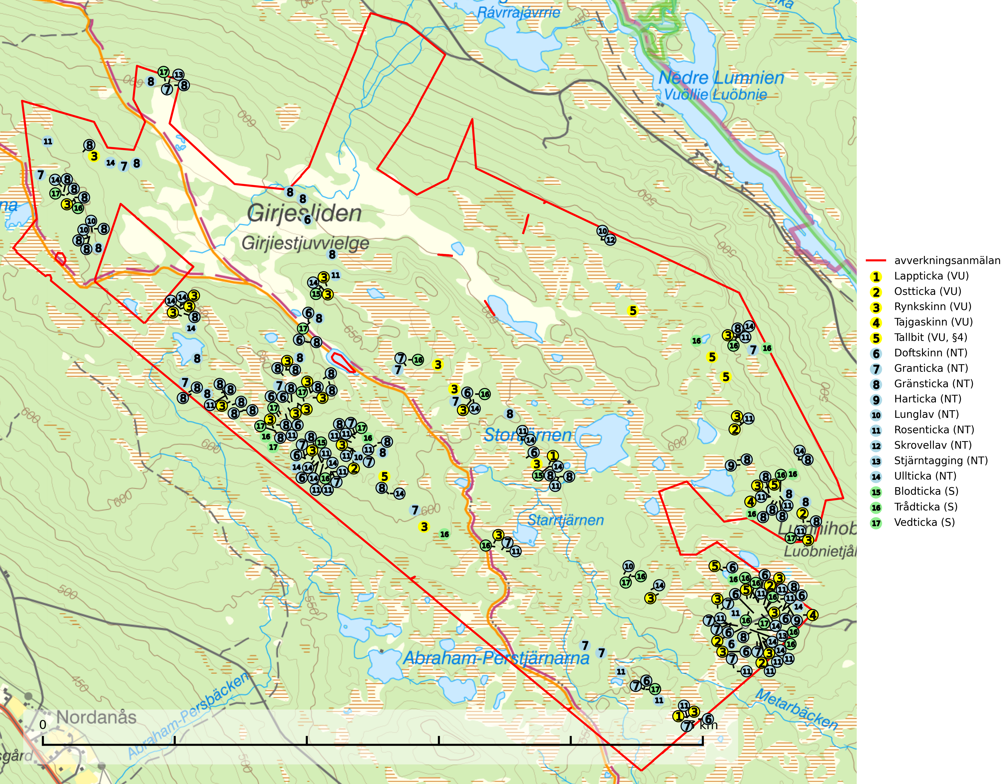

Figur 1. Fyndplatser för naturvårdsarter i det avverkningsanmälda området (röd linje). Markörer utan svart kant är placerade på fyndplatsen. Markörer med svart kant är placerade vid sidan av fyndplatsen och har ett svart streck som visar fyndplatsens exakta position. Kartans mittpunktskoordinat är N 7263433, E 552884 i SWEREF 99 TM.

**Blodticka** är i norra Sverige främst knuten till grova granlågor i urskogsartad barrskog, men förekommer ibland även på klenare granar i anslutning till bäckar och sumpskogar. Den är en bra indikator på granskogar med höga naturvärden och oftast förekommer den tillsammans med ett stort antal ovanliga och rödlistade arter. I södra Sverige växer den framför allt på tall och har då ett lägre signalvärde. Blodticka är typisk art för *9030 Landhöjningsskog* (SLU Artdatabanken, 2025; Nitare & Skogsstyrelsen, 2019).

**Doftskinn (NT)**, rödlistad som nära hotad, är en mycket bra signalart för boreal granskog och indikerar ett gran-skogsekosystem med lång kontinuitet av grova lågor. Arten är placerad i toppen av Skogsstyrelsens värdepyramid för bedömning av skog med höga naturvärden och har klassats som en “urskogsindikator”, då den förekommer med ett tydligt optimum i helt eller nästan helt orörda skogar. Doftskinn är typisk art för *9010 Taiga* (SLU Artdatabanken, 2025; Nitare & Skogsstyrelsen, 2019).

**Granticka (NT)** förekommer främst i äldre skogar med naturskogskaraktär, liksom i dimensionsavverkade och plockhuggna skogar. I äldre grannaturskog i norra Sverige är den alltjämt en förhållandevis vanlig karaktärsart, medan den längre söderut blir allt mer sällsynt. I Götaland och delar av Svealand är den en god signalart för skyddsvärda granskogsmiljöer. Arten bedöms ha minskat starkt under senare år på grund av skogsavverkningar, då den framför allt växer i äldre granskog med långvarig grankontinuitet. I urskogsliknande bestånd i norra Sverige kan ibland påträffas den mycket sällsynta tickan grantickeporing (VU), som lever på döda grantickor (SLU Artdatabanken, 2024; Nitare & Skogsstyrelsen, 2019).

**Gränsticka (NT)** är en mycket bra signalart inom hela sitt utbredningsområde. Den är huvudsakligen knuten till restbestånd av barrnaturskog och förekommer med ett tydligt optimum i orörda eller måttligt påverkade gamla granskogar där det föreligger långvarig kontinuitet av grov död ved. Lokaler som hyser arten, speciellt i mellersta och södra Sverige, bör undantas från skogsbruk. Gränsticka är typisk art för *9010 Taiga* (SLU Artdatabanken, 2024; Nitare & Skogsstyrelsen, 2019).

**Harticka (NT)** är normalt en mycket bra signalart för granskogar med höga naturvärden. Även när svampen påträffas i mer påverkade skogar är det nästan alltid fråga om skogsmiljöer i sena successionsstadier med höga naturvärden. Skogsskötselåtgärder på eller i omedelbar närhet av växtplatserna kan innebära ett hot mot arten. Harticka är typisk art för *9010 Taiga, 9050 Näringsrik granskog* och *9030 Landhöjningsskog* (SLU Artdatabanken, 2024; Nitare & Skogsstyrelsen, 2019).

**Lappticka (VU)**, rödlistad som sårbar, är knuten till gamla granskogar med riklig förekomst av död ved. Den klassas som en “urskogsindikator” och alla skogsskötselåtgärder på eller i omedelbar närhet av lokalerna utgör ett hot. Lappticka är typisk art för *9010 Taiga* (Nitare & Skogsstyrelsen, 2019; SLU Artdatabanken, 2024).

**Lunglav (NT)** är en av vårt lands främsta signalarter som överallt indikerar gamla lövträd, skogsbestånd med höga naturvärden och ekosystem med långskoglig kontinuitet. Lokalt kan förekomsten vara mycket riklig men den hittas nästan enbart i gamla och ej slutavverkade skogar. Artens samtliga förekomster bör uppmärksammas från naturvårdssynpunkt, då många lokaler även hyser andra ovanliga och rödlistade arter. Rikliga förekomster bör skyddas med biotopskydd, frivilliga avsättningar eller reservat. Det finns ett antal sällsynta lavparasiter som växer på lunglav: lunglavsknapp (VU), skrovelmössing (DD), lunglavshårprick (DD), *Calycina alstrupii* (NA) och *Chalara lobariae* (NA). Lunglav är typisk art för *9010 Taiga, 9020 Nordlig ädellövskog, 9110 Näringsfattig bokskog, 9130 Näringsrik bokskog, 9160 Näringsrik ekskog, 9180 Ädellövskog i branter, 9190 Näringsfattig ekskog, 9070 Trädklädd betesmark, 9040 Fjällbjörkskog* och *6530 Lövängar* (SLU Artdatabanken, 2025; SLU Artdatabanken, 2024; Nitare & Skogsstyrelsen, 2019).

**Ostticka (VU)** växer huvudsakligen på grova granlågor i urskogsartad barrskog. Växtplatserna ligger vanligtvis i brandrefugiala områden med relativt hög luftfuktighet där skogen under lång tid haft en intern beståndsdynamik med successivt avdöende träd. Alla skogsskötselåtgärder på eller i omedelbar närhet av lokalerna inverkar negativt på artens fortlevnad. Ostticka är typisk art för *9010 Taiga* och *9030 Landhöjningsskog* (SLU Artdatabanken, 2024; Nitare & Skogsstyrelsen, 2019).

**Rosenticka (NT)**, rödlistad som nära hotad, ingår i en karaktäristisk association av vedsvampar som växer på gamla, grova granlågor i urskogsartade barrskogar. Den är placerad i toppen av Skogsstyrelsens värdepyramid för bedömning av skog med höga naturvärden och indikerar ett granskogsekosystem med långvarig kontinuitet av grova lågor. Artens beroende av grova granlågor innebär att alla skogsskötselåtgärder på eller i omedelbar närhet av lokalerna utgör ett hot på lång sikt. Det är angeläget att populationerna inte ytterligare glesas ut och ett tillräckligt antal områden där arten nu finns måste sparas för framtiden. Rosenticka är typisk art för *9010 Taiga* och *9050 Näringsrik granskog* (Nitare & Skogsstyrelsen, 2019; SLU Artdatabanken, 2024).

**Rynkskinn (VU)**, rödlistad som sårbar, är en vednedbrytare som växer på grova granlågor och ingår i en karaktäristisk association av vedsvampar knutna till urskogsartade barrskogar. Den har klassificerats som en “urskogsindikator” och är placerad i toppen av Skogsstyrelsens värdepyramid för bedömning av skog med höga naturvärden. Allt tyder på att rynkskinn är mycket känslig för skogliga ingrepp. Rynkskinn är typisk art för *9010 Taiga, 9050 Näringsrik granskog* och *9030 Landhöjningsskog* (Nitare & Skogsstyrelsen, 2019; SLU Artdatabanken, 2024).

**Skrovellav (NT)** växer på gamla lövträd och på klippor i gamla skogar med hög och jämn luftfuktighet. Slutavverkning av kontinuitetsskog utgör det största hotet och lavens fortsatta förekomst bör säkerställas genom att lokaler med äldre skog skyddas. I områden med mycket hög luftfuktighet kan man på bålen av skrovellav finna en sällsynt parasitsvamp med rödbruna apothecier, skrovellavsknapp *Plectocarpon scrobiculatae* (EN). Skrovellav är typisk art för *9010 Taiga, 9020 Nordlig ädellövskog, 9040 Fjällbjörkskog, 9070 Trädklädd betesmark, 9160 Näringsrik ekskog, 9180 Ädellövskog i branter, 9190 Näringsfattig ekskog, 8210 Kalkbranter* och *6530 Lövängar* (SLU Artdatabanken, 2024; Nitare & Skogsstyrelsen, 2019).

**Stjärntagging (NT)** signalerar inom hela sitt utbredningsområde höga naturvärden. Svampen är uttorkningskänslig och beroende av ett oförändrat fuktigt mikroklimat. Den är även beroende av en ständig tillgång på död ved i olika nedbrytningsstadier, dock ej nödvändigtvis grova träd. Tidigare påverkan på miljön måste dock ha varit så skonsam att det naturliga skogsekosystemet till stora delar har bevarats. Minskningstakten för den svenska populationen bedöms vara nära gränsvärdet för Sårbar (VU). Stjärntagging är typisk art för *9010 Taiga, 9050 Näringsrik granskog* och *9030 Landhöjningsskog* (SLU Artdatabanken, 2024; Nitare & Skogsstyrelsen, 2019).

**Tajgaskinn (VU)** är placerad högst upp i Skogsstyrelsens värdepyramid för bedömning av skog med höga naturvärden och har klassificerats som en ”urskogsindikator” som kräver närmast orörda skogsmiljöer med långvarig kontinuitet av grova granlågor i olika nedbrytningsstadier (Nitare & Skogsstyrelsen, 2019).

**Trådticka** är knuten till grova granar i rikare ofta fuktiga miljöer. Den återfinns på både levande och döda träd samt stubbar och nyligen fallna träd. Karaktärsart för äldre fuktiga granskogsbiotoper, och i stor mängd är den en bra signalart för miljöer med andra rödlistade arter. Trådticka är typisk art för *9010 Taiga* och *9050 Näringsrik granskog* (SLU Artdatabanken, 2025).

**Ullticka (NT)** är knuten till restbestånd av barrnaturskog och förekommer med ett tydligt optimum i orörda eller måttligt påverkade gamla granskogar där det föreligger viss kontinuitet av grov död ved. Ullticka är en bra signalart inom hela sitt utbredningsområde och i södra Sverige är den sällsynt och en god signalart för skyddsvärda granskogsmiljöer. Den hotas av avverkning och fragmentering av naturskog och äldre granskog med lång trädkontinuitet. Ullticka är typisk art för *9010 Taiga, 9050 Näringsrik granskog* och *9030 Landhöjningsskog*. På ullticka kan ibland ulltickeporing (VU) påträffas - det är en sällsynt ticka som nyligen delats upp i tre olika arter: *Skeletocutis brevispora* (ulltickeporing)*, Skeletocutis delicata och Skeletocutis exilis*. De två sistnämnda arterna står för närvarande (2020) som ej bedömda i rödlistan (SLU Artdatabanken, 2024; Nitare & Skogsstyrelsen, 2019; Miettinen & Niemelä, 2018).

**Vedticka** är en bra signalart söder om den naturliga norrlandsgränsen. Den är huvudsakligen knuten till äldre barrskogar där det föreligger långvarig kontinuitet av död barrved. Vedticka är typisk art för *9010 Taiga* (Nitare & Skogsstyrelsen, 2019; SLU Artdatabanken, 2025).

# Fridlysta arter

Följande fridlysta arter har sina livsmiljöer och växtplatser i den avverkningsanmälda skogen: tallbit (VU, §4).

Observera att medlemsländerna är skyldiga att agera i enlighet med EU:s fågeldirektiv där det uttryckligen står att direktivet gäller för fåglar samt för deras ägg, bon och **livsmiljöer** (artikel 1). Vidare att de åtgärder som vidtas inte får leda till en försämring av den nuvarande situationen beträffande bevarandet av de fågelarter som avses i artikel 1 (artikel 13). Fågeldirektivet är styrande för tillsynsansvariga myndigheters ärendehantering, ställningstaganden och beslutsfattande.

**Tallbit (VU, §4)**, rödlistad som sårbar och prioriterad art i Skogsvårdslagen, har minskat med 25–75 % de senaste 30 åren. Tallbit ställer höga krav på sin livsmiljö och permanent förekomst av häckande tallbit finns huvudsakligen i gammal grandominerad barrblandskog av naturskogskaraktär. Reviren är relativt stora (12–75 hektar) och arten saknas i områden med storskaligt skogsbruk med hög andel stora hyggen och täta ungskogar. Områden med dokumenterad permanent förekomst har vanligtvis så stora naturvärden att skogsbruk är olämpligt. Tallbit är typisk art för *9010 Taiga* (SLU Artdatabanken, 2024; Skogsstyrelsen, 2016). Observationer av tallbit i naturskog eller under häckningstid måste alltid utredas.

I BILAGA 1 finns mer detaljerad information om ekologi samt krav på livsmiljö hos fridlysta arter.

BILAGA 1 –  
Fridlysta och rödlistade arter

# Lunglav – ekologi samt krav på livsmiljön

Lunglav (NT) är en av vårt lands främsta signalarter som överallt indikerar gamla lövträd, skogsbestånd med höga naturvärden och ekosystem med lång skoglig kontinuitet. Lokalt kan förekomsten vara mycket riklig men den hittas nästan enbart i gamla och ej slutavverkade skogar. Artens samtliga förekomster bör uppmärksammas från naturvårdssynpunkt, då många lokaler även hyser andra ovanliga och rödlistade arter. Rikliga förekomster bör skyddas med biotopskydd, frivilliga avsättningar eller reservat. Lunglav är typisk art för *9010 Taiga, 9020 Nordlig ädellövskog, 9110 Näringsfattig bokskog, 9130 Näringsrik bokskog, 9160 Näringsrik ekskog, 9180 Ädellövskog i branter, 9190 Näringsfattig ekskog, 9070 Trädklädd betesmark, 9040 Fjällbjörkskog* och *6530 Lövängar* (SLU Artdatabanken, 2024; Nitare & Skogsstyrelsen, 2019).

På lunglav kan man sällsynt finna små svarta skivlika bildningar som liknar apothecier men som är en parasitisk svamp, Lunglavsknapp *Plectocarpon lichenum* (VU). Det finns ytterligare ett antal parasiter vilka bara förekommer på lunglav: Skrovelmössing *Dactylospora lobariella* (rödlistad som Kunskapsbrist DD) och Lunglavshårprick *Niesslia lobariae* (rödlistad som Kunskapsbrist DD). Skrovelmössing (DD) har små svarta apothecier och bruna, 1-septerade sporer och Lunglavshårprick (DD) har brunhåriga perithecier och färglösa, 1-septerade sporer. Nyligen har ytterligare två lavparasiter påträffats i Sverige som växer på lunglav: *Calycina alstrupii* (NA) och *Chalara lobariae* (NA) (SLU Artdatabanken, 2025; SLU Artdatabanken, 2024; Nitare & Skogsstyrelsen, 2019).

## Referenser – lunglav

Nitare, J. och Skogsstyrelsen, 2019. *Skyddsvärd skog – Naturvårdsarter och andra kriterier för naturvärdesbedömning.* Skogsstyrelsen.

SLU Artdatabanken, 2024. *Artfaktablad. Naturvård – artfakta.* SLU Artdatabanken, Uppsala.

SLU Artdatabanken, 2025. *Över 20 nya lavparasiter för Sverige.* https://www.slu.se/artdatabanken/arter-och-natur/artiklar/over-20-nya-lavparasiter-for-sverige/

# Tallbit – ekologi samt krav på livsmiljön

Tallbit (VU, §4) är rödlistad som sårbar, typisk art för *9010 Taiga* och prioriterad art enligt Skogsvårdslagen. Arten har minskat med 25–75 % de senaste 30 åren och minskningstakten överstiger gränsvärdet för Sårbar (VU) enligt A-kriteriet. (A4bc). Den förekommer från norra Dalarna och norrut genom de inre delarna av Norrland, norrut till norra Norrbotten. Området med regelbunden förekomst har kraftigt reducerats och 90 % av populationen förekommer numera i Norrbottens län (SLU Artdatabanken, 2024).

Tallbit ställer höga krav på sin livsmiljö och permanent förekomst av häckande tallbit finns huvudsakligen i gammal grandominerad barrblandskog av naturskogskaraktär med inslag av björk, gråal, rönn och viden, påfallande ofta i områden med inslag av myrmark och små vattendrag. Reviren är relativt stora (12–75 hektar enligt befintliga studier) och arten saknas i områden med storskaligt skogsbruk med hög andel stora hyggen och täta ungskogar. Områden med dokumenterad permanent förekomst har ofta så stora naturvärden att skogsbruk är olämpligt (SLU Artdatabanken, 2024; Skogsstyrelsen, 2016).

Arealerna grandominerad naturskog har i stora delar av landet blivit allt för små, och bestånden är dessutom i många fall allt för isolerade, för att kunna upprätthålla stabila populationer. Omdaningen av naturskogsartad skog till produktionsskog medför en förlust av viktiga häckningsmiljöer, något som förstärks av ökad fragmentering av kvarvarande naturskogsartade bestånd. Områden med dokumenterad permanent förekomst i naturskogsmiljöer kan ha så stora naturvärden att de bör bli föremål för områdesskydd eller naturvårdsavsättningar (Skogsstyrelsen, 2016).

Tallbiten flyttar normalt endast begränsade sträckor inom norra barrskogsregionen och de flesta vintrar ses den endast i mycket liten omfattning utanför häckningsområdet. Med långa och oregelbundna mellanrum uppträder tallbiten invasionsaktigt och i samband med sådana rörelser kan den observeras i stora delar av Sverige (SLU Artdatabanken, 2024).

## Referenser – tallbit

Skogsstyrelsen, 2016. *Vägledning för hänsyn till tallbit.* Vägledningar och kunskapsstöd artskydd - Skogsstyrelsen

SLU Artdatabanken, 2024. *Artfakta: tallbit (Pinicola enucleator).* https://artfakta.se/taxa/102125